喜报！北塔检察陈欧阳荣获 “全省行政检察业务标兵” 称号

（通讯员：阳帆）荣耀时刻，振奋人心！在6月30日落幕的第二届湖南省检察机关行政检察业务竞赛中，邵阳市北塔区人民检察院检察官陈欧阳一路过关斩将，从全省 280 余名优秀选手中脱颖而出跻身全省十强，一举斩获 “全省行政检察业务标兵”称号！​

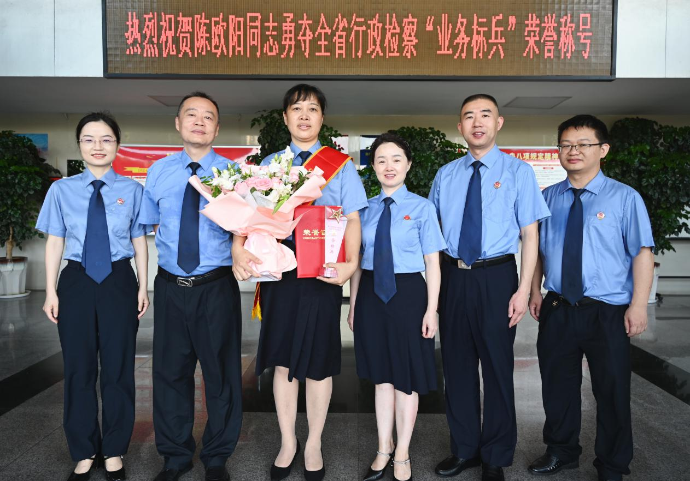

本次竞赛作为全省行政检察领域的重要赛事，共有综合知识测试、法律文书制作、分角色模拟听证、模拟出庭发表监督意见等高难度、高强度的实战化项目，全方位检验选手的理论功底、实务能力与应变智慧。面对重重挑战，陈欧阳同志沉着应战，将日常积累的深厚专业知识化作赛场上的从容应答。她思路清晰、表现出色，凭借过硬的综合素质，赢得了评委的高度认可，在激烈的竞争中脱颖而出。​

7月1日上午，一场温馨而热烈的座谈会在北塔区检察院举行，院党组书记、检察长刘晓红携领导班子成员及各部门负责人，共同迎接陈欧阳载誉归来。座谈会上，陈欧阳回顾了历时几个月的预赛、初赛、复赛、决赛，分享了在激烈竞争中的拼搏与感悟，她真诚感谢组织的悉心培养、领导和同事们的关心支持，并表示这份荣誉属于集体，未来必将以更饱满的热情投身检察事业。​

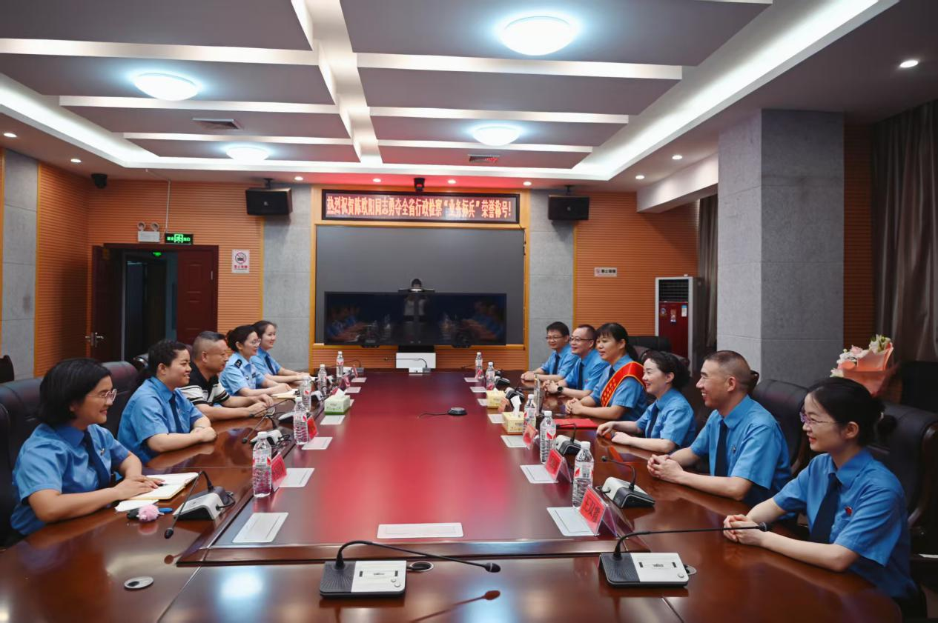

刘晓红在座谈会上对陈欧阳致以热烈祝贺，高度赞扬其专业素养与拼搏精神，鼓励她珍惜荣誉、再创新绩。同时，号召全院干警以陈欧阳为榜样，干一行爱一行，在勤学苦练中提升本领，持续深化岗位练兵与业务交流，营造比学赶超、创先争优的浓厚氛围，强化团队协作效能，以更加饱满的热情、更加精湛的专业本领、更加强烈的责任担当，奋力推动北塔检察工作高质量发展。

近年来，北塔区检察院坚持 “理论 + 实践”双轮驱动的人才培养战略，通过 “导师带新人” 模式、常态化开展“检韵思享会·业务提升计划”以及案例剖析等实战实训，为青年干警定制成长计划，将宝贵的办案经验转化为教学资源，助力干警成长成才。